Python部分：

1. 编译器下载及环境配置。
2. 熟练基本的库与包的使用。（pip指令等）
3. 学完 变量与字符串、数据类型、列表、序列、元组与数组（建议在b站上搜教程）

Ubuntu操作系统部分：

1. 了解Ubuntu与Linux （nano中我们将使用的系统即Ubuntu 18.04）
2. 完成ubuntu虚拟机的下载

[https://blog.csdn.net/davidhzq/article/details/101480668 （VM](https://blog.csdn.net/davidhzq/article/details/101480668%20%20（VM)虚拟机下载方法）

注：vm station需要购买，可在闲鱼上购买密钥）

<https://blog.csdn.net/davidhzq/article/details/102575343> （VMware虚拟机安装Ubuntu

18．04系统，切记一定是18.04系统）

Ubuntu镜像下载 建议用清华开源软件镜像站（速度较快）：

<https://mirror.tuna.tsinghua.edu.cn/ubuntu-releases/18.04/>

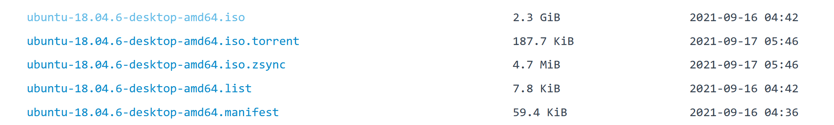

切记下载第一个（2.3G版本，下载时间较长，此期间可以完成对ubuntu的初识）

1. 熟悉ubuntu系统中各类操作

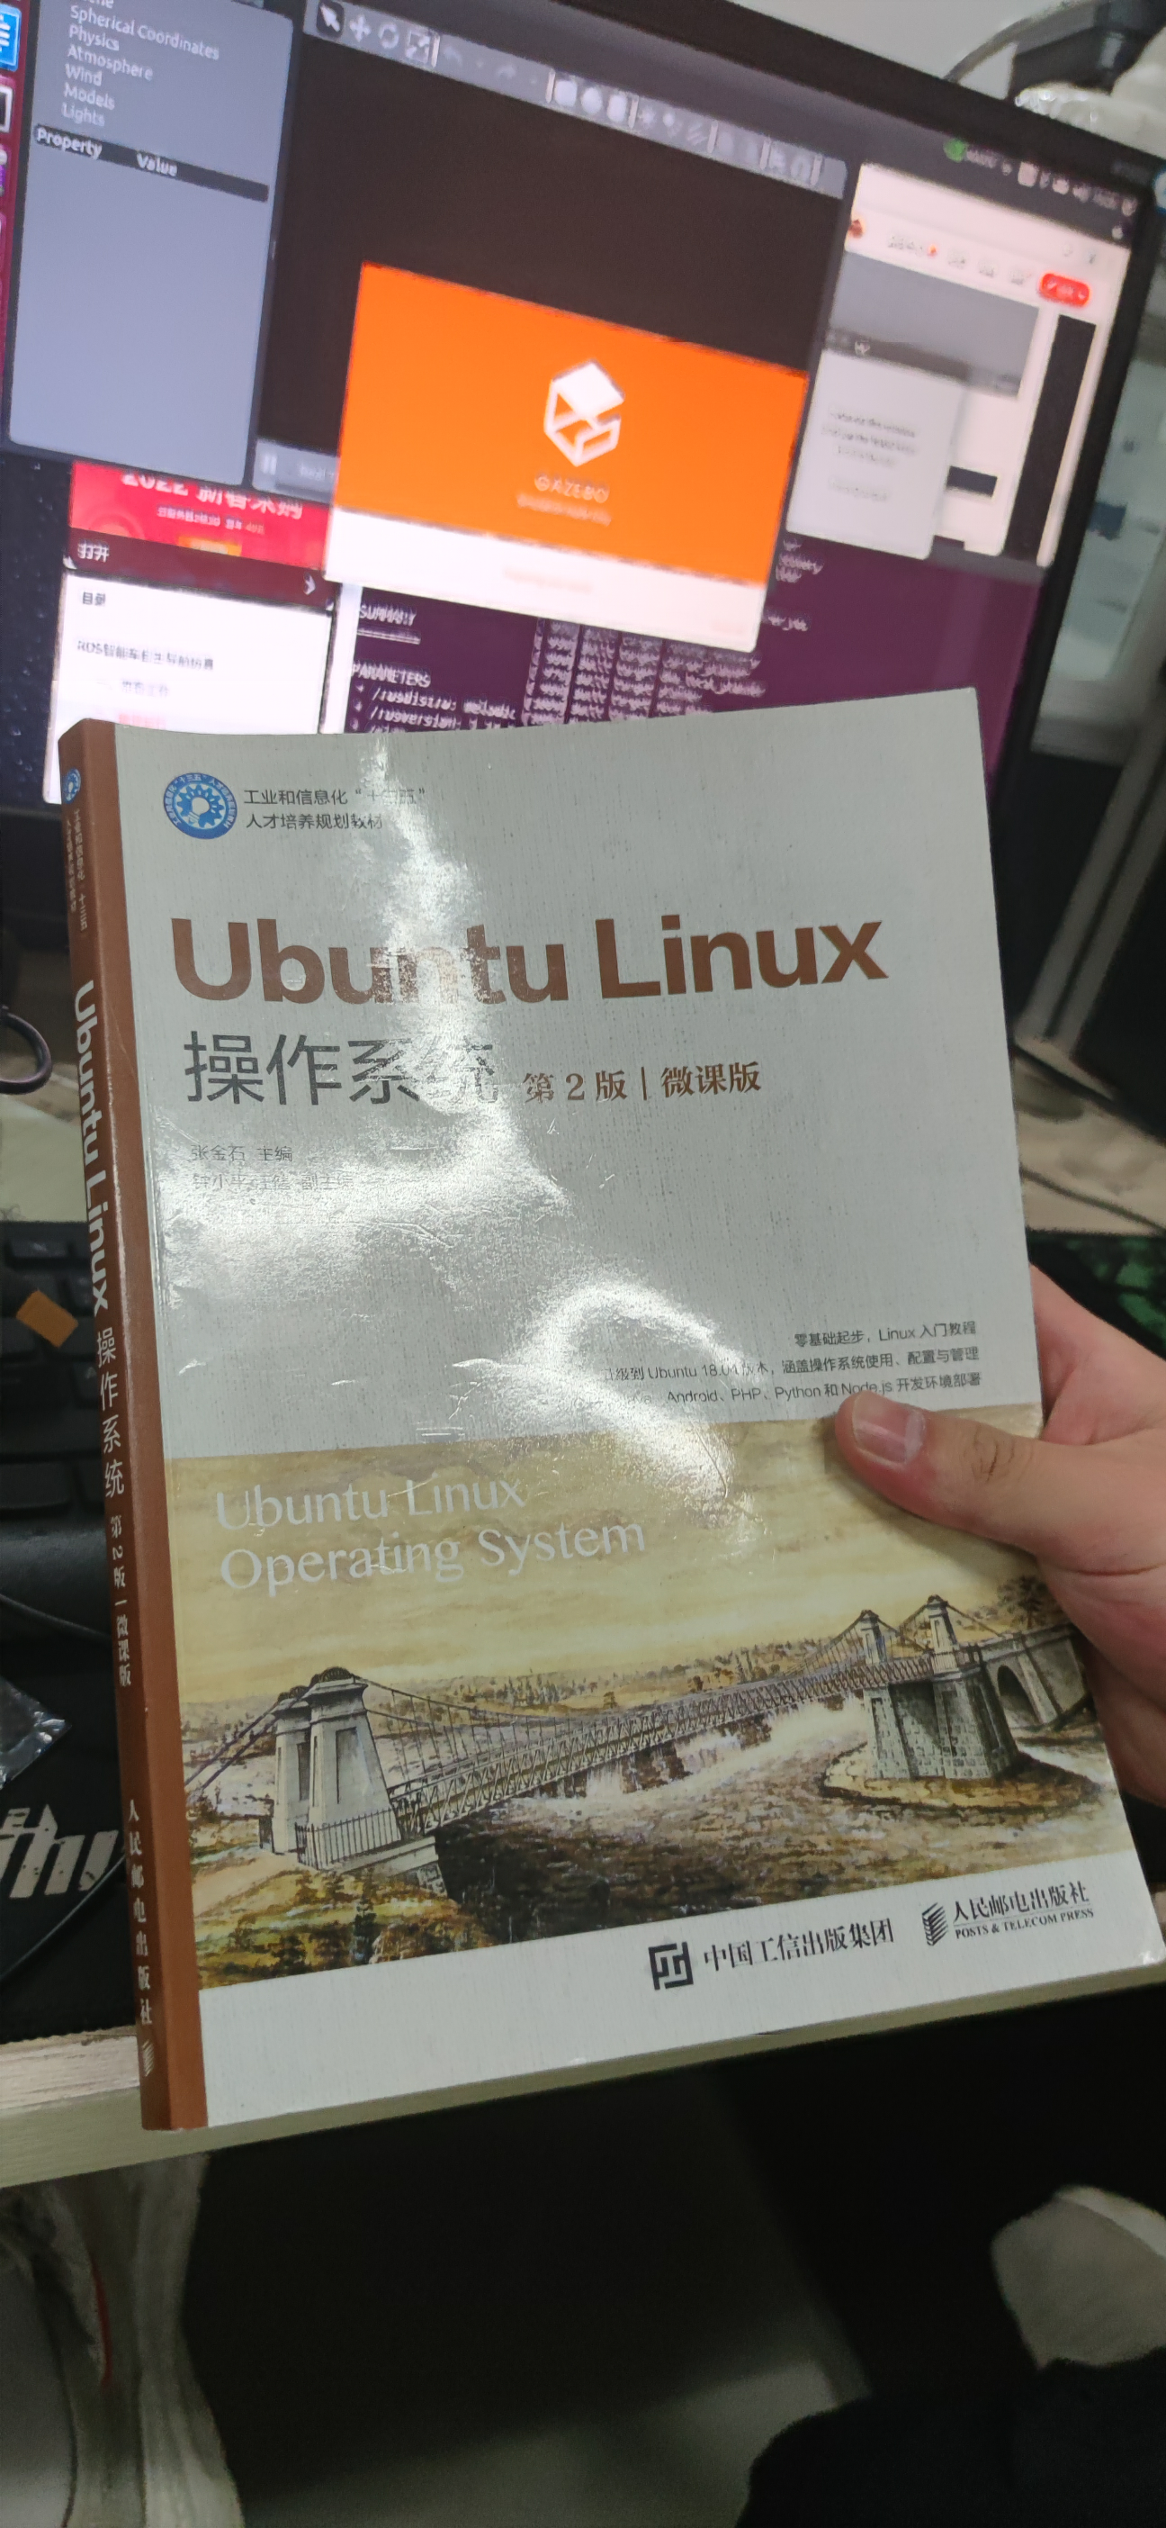

（建议大家购买或借阅此书，相似书籍也可，但最好是该书）